L’SGRace_Blipper è la nostra proposta di sensore cambio elettronico in scalata. Ha caratteristiche che lo rendono universale ed unico, utilizzabile sia sulla moto di tutti i giorni che in MotoGp. Trattasi di sensore di tipo "Strain Gauge" che, grazie all'elettronica di proprietà ed alle tecniche costruttive impiegate, garantisce prestazioni affidabili e durature nel tempo. E’ un prodotto solo per uso pista. Non è omologato per uso stradale. L’azienda non si assume alcuna responsabilità per uso improprio né per danni eventualmente causati a terzi, al veicolo e al pilota. 
DISCLAIMERS

- L’impostazione del sistema deve essere sempre fatta a moto ferma sul cavalletto.
- Un’errata regolazione potrebbe rendere il sistema del tutto o in parte inefficace comportando rotture degli ingranaggi del cambio.
- La corretta impostazione del sistema è responsabilità dell’utilizzatore e non del fabbricante. Porre particolare attenzione al fissaggio del sistema al fine di evitare che si sviti o che vada ad interferire con altre parti in movimento.
- L’impiego di tale sistema è a discrezione dell’utilizzatore.

- L’azienda non si assume alcuna responsabilità per uso improprio né per danni eventualmente causati a terzi.
- Ogni modifica al sistema, sia hardware che software che ai cablaggi o componenti singoli può influenzare il corretto funzionamento del sistema, con danni al pilota, al mezzo o a terzi, e far decadere la garanzia del prodotto.
- L’installazione va effettuata seguendo attentamente le presenti istruzioni. E' fortemente raccomandato testare il prodotto e la moto dopo l'installazione.
- Il montaggio è un’operazione molto critica per il funzionamento del sistema. Accertarsi che venga eseguito da personale specializzato.


WARNING

- Il nostro blipper prevede un aumento in percentuale dei giri motore. Quando i giri motori sono molto altri, vicini alla linea rosa, il blipper proverà ad aumentare I giri, ma la centralina della moto provvederà a non aprire le farfalle per quanto da noi richiesto, per evitare il fuori giri e di danneggiare il motore. In queste situazioni la marcia potrebbe non entrare correttamente. Consigliamo di non oltrepassare l’80% del massimo dei giri motore prima di scalare la marcia.
- Il Blipper funziona solo con gas completamente chiuso. Ogni apertura di gas, anche minima, può portare la moto in protezione.

CONNECTIONS

Please follow the following steps to install Blipper . in your FTR1200:

1.1) Fissare le centraline

1.2) Installazione cella di carico

1.3) Installazione cablaggio bobine

1.4) Installazione sensore marce

1.5) Installazione APS bypass

LEFT SIDE

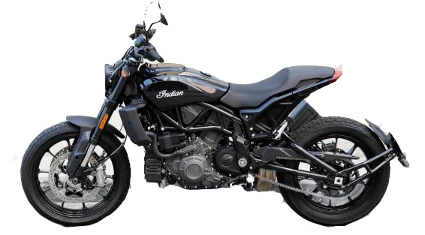
5
4
3
2
1
1.1 Fissare le centraline
In una posizione accessibile.
La scatola nera va installata in posizione coperta, mentre la scatola arancione può essere posizionata anche all’esterno
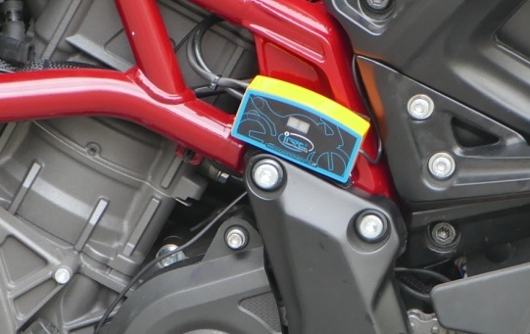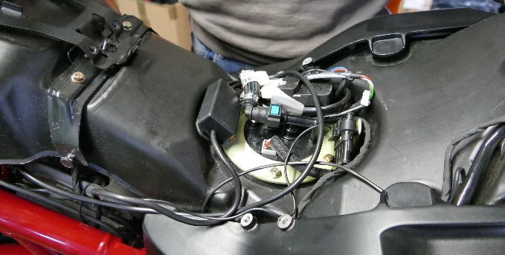

1.1.1 Connessione filo nero di massa
Connettere il filo nero a massa a Batteria.
No a telaio né a motore
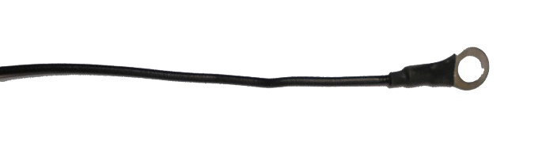

1.2 Installazione cella di carico
Rimuovere l’asta originare e installare la cella di carico al suo posto, con gli uniball forniti nel kit: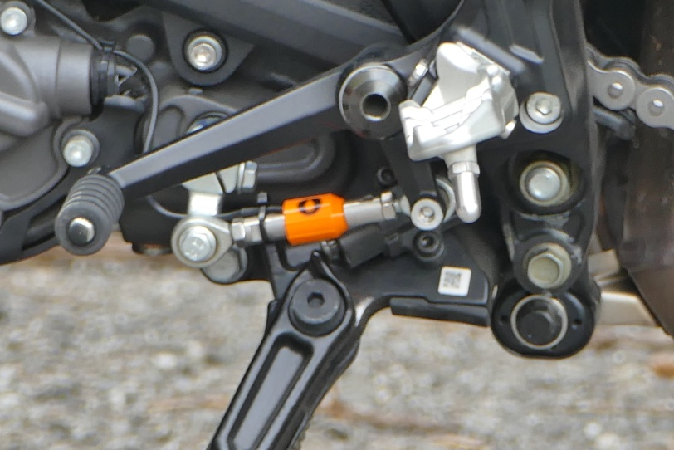

Il sensore ha le filettature "magiche", cioè entrambe sono sia destre che sinistre. Collegare il sensore all’asta del cambio da acquis, opportunamente tagliata e montare il tutto sulla moto.
Bloccare i dadi e gli eventuali grani in modo da evitare che il sensore possa svitarsi durante l'uso a causa delle vibrazioni.
Assicurarsi che il sensore non vada in contatto col telaio o altre parti della moto.
Assicurarsi che i cavi siano sufficientemente “morbidi” da seguire il sensore durante la cambiata. Fissare il cavo con una fascetta all’asta per evitare che i fili interni si strappino. La garanzia non copre tale evento
WARNING | Per regolare la posizione del sensore agire sui piani appositi. Non ruotare il coperchio del sensore pena la rottura dello stesso

1.3 Connessione cablaggio bobine
Prendere il cablaggio per le bobine:
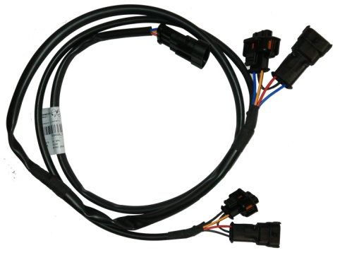
Localizzate le bobine, sopra la testa del cilindro: 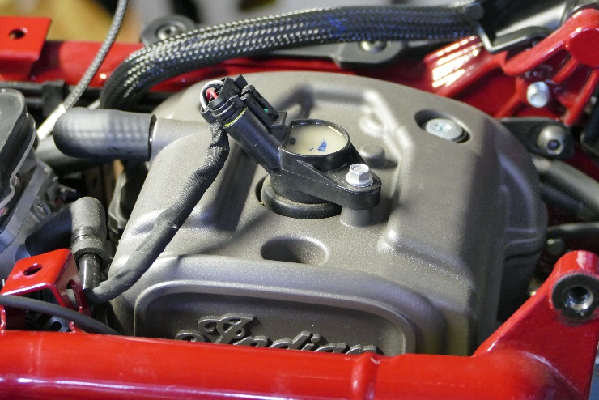

Disconnettere, e interporre i bypass del cablaggio del blipper:
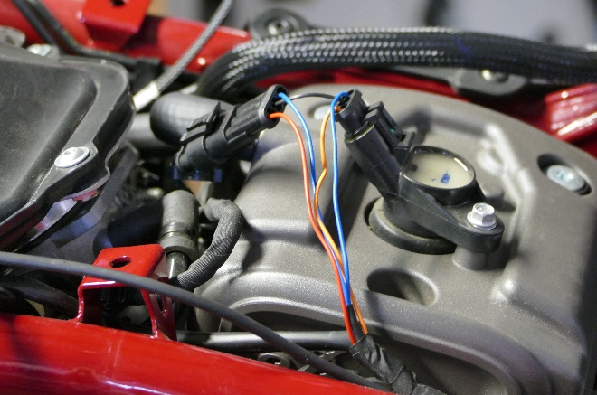

1.3 Connessione sensore marce
Localizzare il sensore marceappena sotto la copertura di plastica:
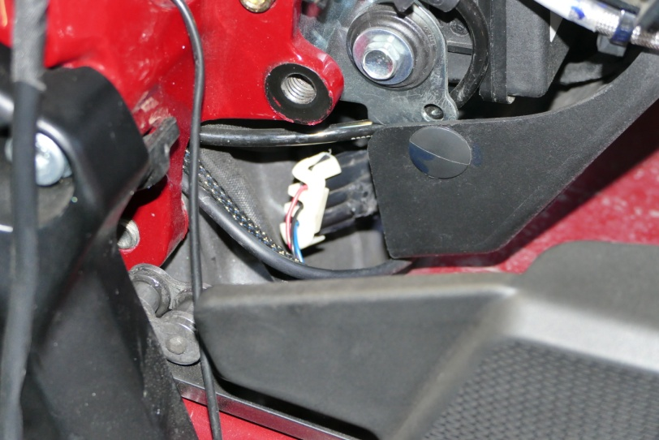

Disconnetterlo, e interporre il bypass del blipper

1.5 Connessione APS
Localizzare il connettore APS, nella parte anteriore sinistra, dietro il faro anteriore:
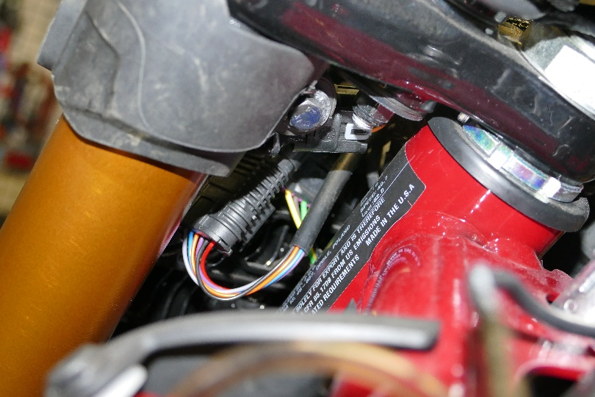

Disconnetterlo, e interporre il bypass del blipper.

WARNING | Fissa i fili con delle fascette per evitare che vadano a contatto con le forcelle.

DISPLAY

All'accensione la centralina effettua un check e, se superato, il display indica per 2 secondi la versione del firmware installato. Non agire sul sensore finchè il display non termina la sequenza di cui sopra.
In alcune Ducati, accendere il quadro non è abbastanza per entrare nel menu, si dovrà accendere anche il motore.
Quando i precarichi (par 3.4 e 3.7) sono superati, il display mostra “- -“.
In caso di rotture, sul display comparirà un'indicazione "E" seguita da un numero. Comunicare questo codice all'assistenza.

SETTINGS

Premendo entrambi i tasti si entra nella programmazione.
Premendo il tasto inferiore i menu scorrono in avanti mentre premendo il tasto superiore i menu scorrono indietro. Per entrare dentro al singolo sottomenu, premere e mantenere premuto il tasto inferiore. Per uscire dal menu e sottomenu e salvare quanto modificato, premere e mantenere premuto il tasto superior. Il sistema uscirà dalla modalità setup, senza salvare le modifiche, se per 20 secondi non viene premuto alcun tasto ad eccezione del sottomenu "S".
Durante la programmazione il cambio elettronico non funziona.

WARNING | Salvo diversa indicazione dall’assistenza IRC, modificare, se necessario, solo le voci del menu sotto elencate.

3. 1 Regolazione della durata dell'impulso "t"
Impostarlo al valore massimo. Se la centralina cui viene collegato il sensore lo necessita, il tempo di durata dell'impulso di taglio può essere regolato nell'intervallo 20÷98ms.
3.2 Regime minimo intervento "rL"
Il “Blip” non lavora mai sotto ai 2000 giri/min. E’ possibile impostare una soglia minima superiore “rL”.
3.3 Tempo inferiore di blip "SL"
Impostare il tempo di blip desiderato al regime “rL” (vedi par. 3.2).
3.4 Regolazione del precarico in salita "L"
E' possibile impostare la soglia di carico a cui si desidera che il sensore invii il segnale di taglio per le cambiate in salita. Valore di default "18" impostabile nell'intervallo 0÷40Kg.
Quando il precarico impostato viene superato, sul pannello si accendono le 2 linee orizzontali "--" a significare che il sensore sta inviando il segnale di taglio. Se ciò avviene troppo presto o troppo tardi, regolare il precarico.
Provare con motore acceso e verificare che il taglio avvenga né troppo presto né troppo tardi.

WARNING | Un precarico troppo alto rende la cambiata di marcia “dura”, e alla lunga potrebbe rovinare le forchette del cambio. Un troppo basso precarico potrebbe portari a tagli di corrente indesiderati.  Quindi prestare particolare attenzione a questo parametro e impostarlo correttamente.

3. .5 Visualizzazione carico attuale "S"
Entrando in questo menu è possibile visualizzare il carico attuale. Funzione utile per la regolazione del precarico (punto 2.4) e per il controllo dell'usura ingranaggi.
3.5.1 Visualizzazione carico massimo "--"
Premendo e mantenendo il tasto inferiore, sul display lampeggeranno "--" per circa 10 secondi al termine dei quali verrà visualizzato il carico massimo riscontrato nell'intervallo. Funzione utile per la regolazione del precarico (punto 2.4) e per il controllo dell'usura ingranaggi.
3.6 Regolazione del tempo di scalata "tS"
Impostazione tempo di “blip” in scalata al regime di 8000 giri/min. Impostabile nell’intervallo 20÷98ms. Default 98ms. il tempo di blip a 12500 sarà in tutti i casi 70ms superiore al valore qui impostato. Nei regimi intermedi la centralina interpolerà il tempo. Si consiglia di impostare inizialmente un valore elevato e poi di ridurlo eventualmente sino a che la moto smette di “spingere” durante la scalata.
WARNING | Un precarico troppo alto rende la cambiata di marcia “dura”, e alla lunga potrebbe rovinare le forchette del cambio. Un troppo basso precarico potrebbe portare a “blippate” (quindi piccole accelerazioni) indesiderate. Quindi prestare particolare attenzione a questo parametro e impostarlo correttamente

3. 7 Regolazione del precarico in scalata "LS"
E' possibile impostare la soglia di carico a cui si desidera che il sensore invii il segnale di blip per le cambiate in scalata. Valore di default "18" impostabile nell'intervallo 7÷40Kg. Valori usuali sono da 12 a 22.
Quando il precarico impostato viene superato, sul pannello si accendono le 2 linee orizzontali "--" a significare che il sensore sta inviando il segnale di scalata. Se ciò avviene troppo presto o troppo tardi, regolare il precarico.
Provare con motore acceso e verificare che il taglio avvenga né troppo presto né troppo tardi.
2.8 Circuito Normalmente Aperto/Chiuso "OC"
"C": Circuito normalmente chiuso per taglio diretto sulle bobine (UPKIT).
"O": Circuito normalmente aperto , per centraline di serie che contemplano uso del cambio elettronico, modificate, o aftermarket tipo Power Commander, rapid bike, YEC HRC, eccetera.
2.91 Regolazione verso di lavoro "CE"
E' possibile impostare il verso di lavoro. Facendo riferimento alla cambiata tradizionale, cioè a salire, in "C" compressione o "E" estensione.
Non modificare gli altri parametri.
2.10 Dolcezza di intervento "rr"
Parametro relativo alla salita:
Nel caso di taglio diretto sulle bobine, “0” significa taglio “diretto” e “duro”, Valori maggiori significano tagli più morbidi.
Per centraline aggiuntive impostare “00”
2.11 Incremento del tempo di blipper tra seconda e prima "1A"
Talvolta le marce basse hanno bisongo di tempi più lunghi. “1A” è la percentuale (*10) di incremento del tempo di blipper prefissato.
2.12 Lettura del valore in volts prima marcia “1C"
NON USARE
2.13 Lettura del valore in volts sesta marcia “6U"
NON USARE
2.14 Modello di Firmware “tt”
Tipo di firmware, non cambiare. Impostato su “17”

PICCOLO SUGGERIMENTI INZIALI

Il sistema viene fornito già funzionante, settare subito il parametro “CE” in funzione del proprio cambio.
Il sistema viene fornito con parametri funzionanti e in sicurezza, ma ogni pilota può apportare piccole regolazioni per renderlo compatibile con il proprio stile di guida. Qui alcuni consigli:

Precarico: Accendere il quadro, entra nel menù “S”, senza toccare la leva del cambio, e verifica che il display indichi “00” o “01” lampeggianti, non un numero maggiore. Poi inserire la terza marcia e fare forza sulla leva del cambio (in direzione salita di marcia) fino a sentire l’ingranaggio, ma senza far si che entri la marcia.
Ora si leggerà invece che “00” o “01” un numero tra “08” e “18”. Riportare questo valore in “L”.
Ora ripetere la stessa prova, però in direzione discesa di marcia. E in questo caso il valore che verrà fuori riportarlo in “LS”.

TROUBLESHOOTING

5. 1 La moto non si accende:
Verifica l’installazione del cablaggio bobine (vedi par. 1.4)
Verifica che OC sia in C.
Verifica che il cavo di massa sia a batteria, non a telaio nè a motore.
Verifica di non avere E1 sul display. In questo caso, contatta l’assistenza.
In particolare in caso di batteria alleggerita, verificarne lo stato di salute, e in caso di malfunzionamenti rimpiazzarla.
5.2 Il sistema continua a blippare o a tagliare corrente senza nessun movimento della leva:
Verifica che il cavo di massa sia a batteria, non a telaio nè a motore.
Verifica di non avere E1 sul display. In questo caso contatta l’assistenza.
Verifica l’installazione della cella di carico, stringi correttamente i dadi e segui le indicazioni del paragrafo 1.3, per evitare malfunzionamenti dovuti alle vibrazioni.
In particolare in caso di batteria alleggerita, verificarne lo stato di salute, e in caso di malfunzionamenti rimpiazzarla.
5.3 Scalata funziona, salita no:
Verifica il parametro CE.
Verifica che il cavo di massa sia a batteria, non a telaio nè a motore.
Verifica che, quando si prova ad inserire la marcia, appaiano “- -“ sul display, e di sentire contemporaneamente un “click” dalla scatola nera del blipper: se cosi non fosse, verificare il parametro “L”.
Verifica di non avere E1 sul display. In questo caso contatta l’assistenza.
Verifica l’installazione della cella di carico, stringi correttamente i dadi e segui le indicazioni del paragrafo 1.3, per evitare malfunzionamenti dovuti alle vibrazioni.
In particolare in caso di batteria alleggerita, verificarne lo stato di salute, e in caso di malfunzionamenti rimpiazzarla.
Verifica l’installazione del cablaggio bobine (vedi par. 1.4)
5.4 Salita funziona, scalata no:
Verifica il parametro CE.
Verifica che il cavo di massa sia a batteria, non a telaio nè a motore.
Verifica che, quando si prova a scalare la marcia, appaiano “- -“ sul display, e di sentire contemporaneamente un “click” dalla scatola nera del blipper: Se cosi non fosse, verificare il parametro “LS”.
Verifica di non avere E1 sul display. In questo caso contatta l’assistenza.
Verifica l’installazione della cella di carico, stringi correttamente i dadi e segui le indicazioni del paragrafo 1.3, per evitare malfunzionamenti dovuti alle vibrazioni.
In particolare in caso di batteria alleggerita, verificarne lo stato di salute, e in caso di malfunzionamenti rimpiazzarla.
5.5 Il blipper lavora al contrario:
Verifica il parametro CE.
5.6 Dopo una blippata, specialmente ad alti giri, la moto va in protezione:
Verifica di essere connesso all’APS, e non al TPS.
Ridurre “SL” e “tS”.
5.7 Le marce non entrano del tutto o entrano e poi escono subito dopo una salita di marcia:
Aumentare “t”.
Verifica “L” (vedi Par 3.4)
5.8 marce non entrano del tutto o entrano e poi escono subito dopo una scalata di marcia:
Aumenta “SL” e “tS”.
Verifica “LS” (Par 3.7)
5.9 Dopo una scalata, la moto spinge in avanti:
Se a alti giri (sopra 8,000rpm) ridurre “tS”.
Se a bassi giri, ridurre “SL”.

WORKING CONDITIONS

11÷17.5V; -20°C÷ +60°C

Enjoy your choice.

Grazie per averci scelto. In caso di dubbi o problemi, potete contattarci nei seguenti modi:
tech-support@irccomponents.it • Tel (+39) 010 8938654

